AVL树（平衡二叉排序树）作业：

8. 按顺序，构造AVL树
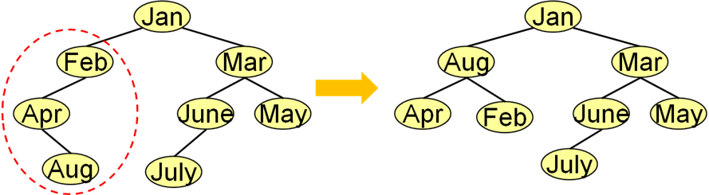
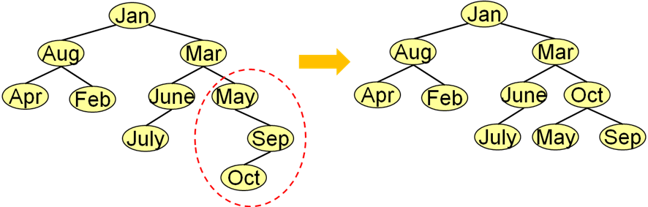
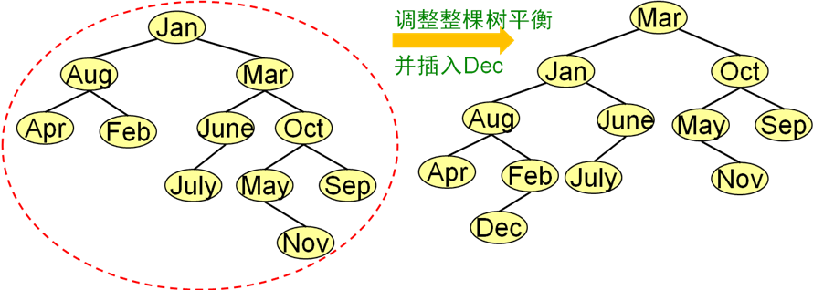

ASL=(1+2*2+3*4+4*4+5) = 38/12=19/6

10.
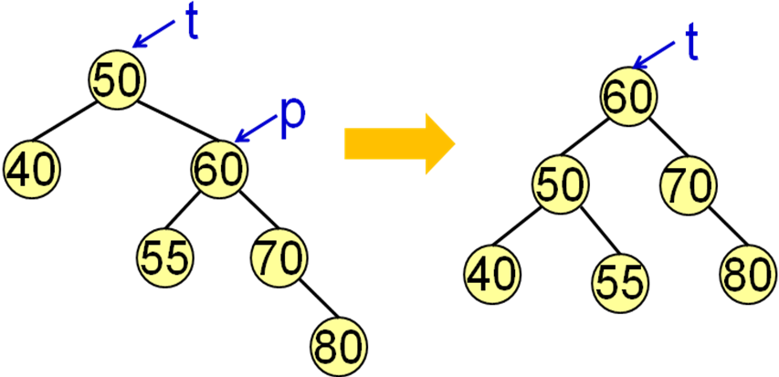

PBinSearchNode p= t->rlink;
t->rlink = p->llink;
p->llink = t;
t->bf=0;
p->bf=0;
t = p;

B-树，B+树作业

12. m阶B-树，插入元素，受限于：元素个数 <= m-1

（3阶B-树，关键码1~2个）
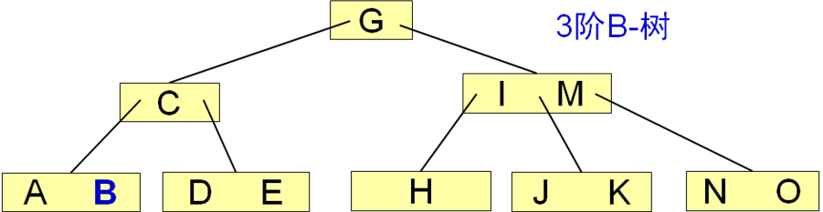
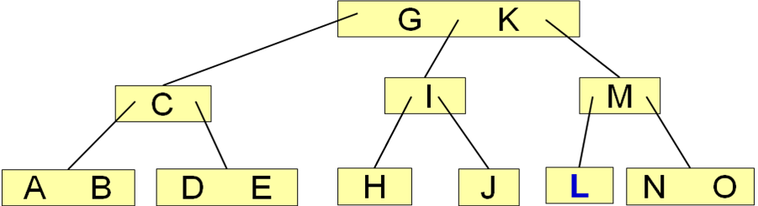
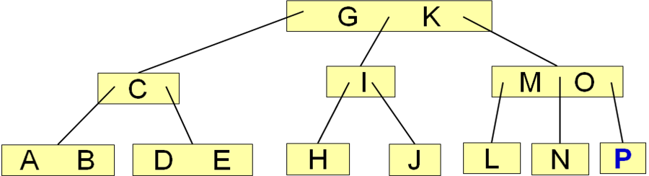
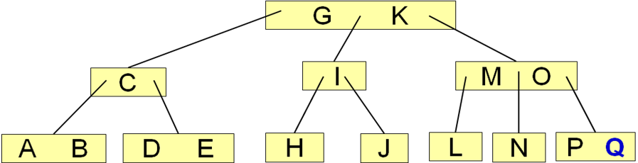
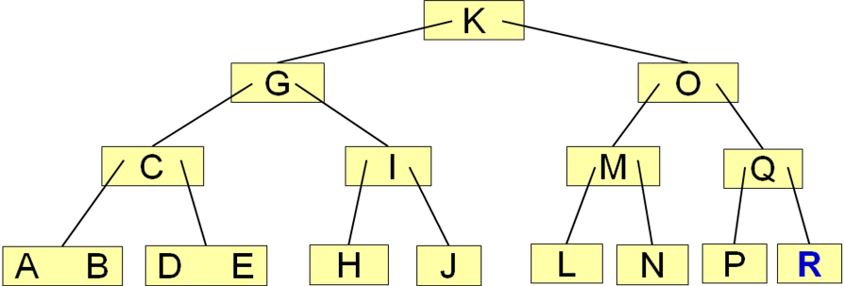
附加题：m阶B-树，删除要求：元素个数 >= ⎡m/2⎤-1
（4阶B-树，关键码1~3个）
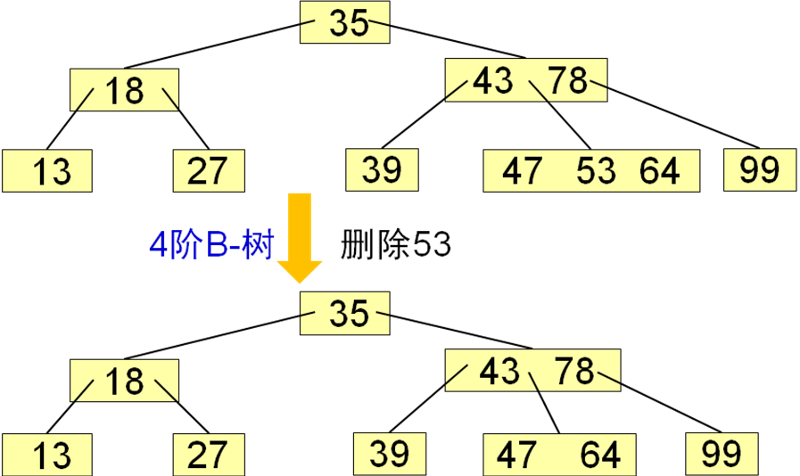
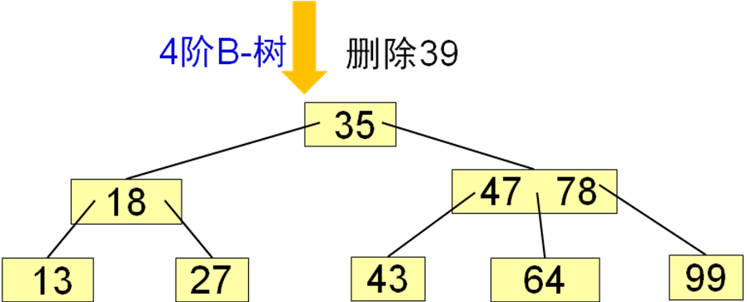
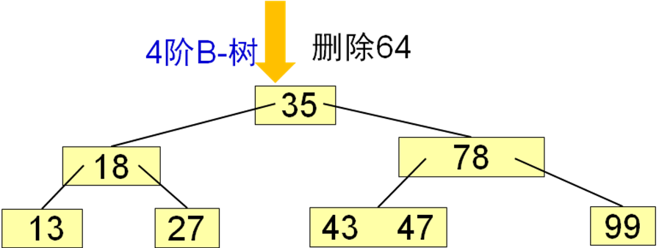
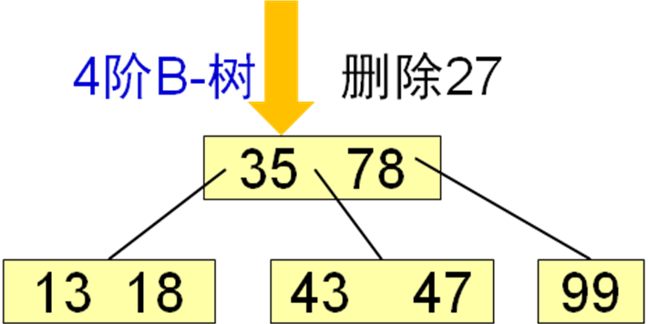
附加题：m阶B-树，删除要求：元素个数 >= ⎡m/2⎤-1
（4阶B-树，关键码1~3个）
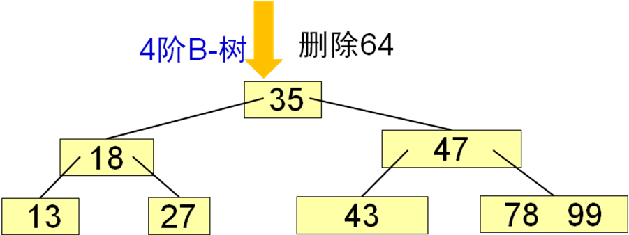
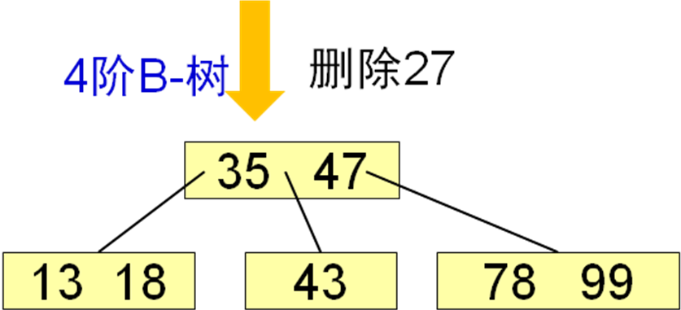

13. m阶B+树，（3阶B+树，关键码2~3个）
插入元素，受限于：元素个数 <= m
-- 当结点中原关键码个数等于m，
则分裂为：⎡(m+1)/2⎤、⎣(m+1)/2⎦ 个
删除元素，受限于：元素个数 >= ⎡m/2⎤
